Hướng dẫn tạo mât khẩu tài khoản Fast e-invoice

Truy cập chương trình Fast e-invice: https://portal.fast.com.vn/
Truy cập chương trình bằng user administrator
- Tạo user
Truy cập đường dẫn Hệ thống, khai báo người sử dụng
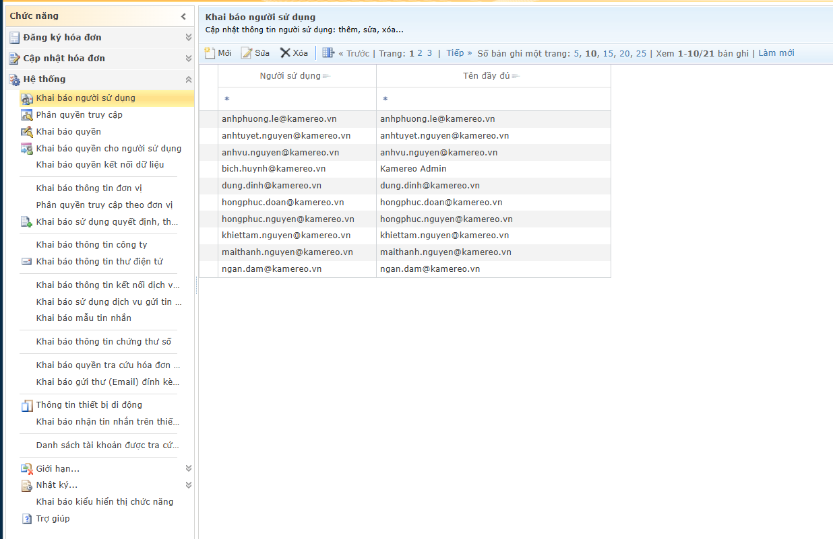
Thao tác thêm mới

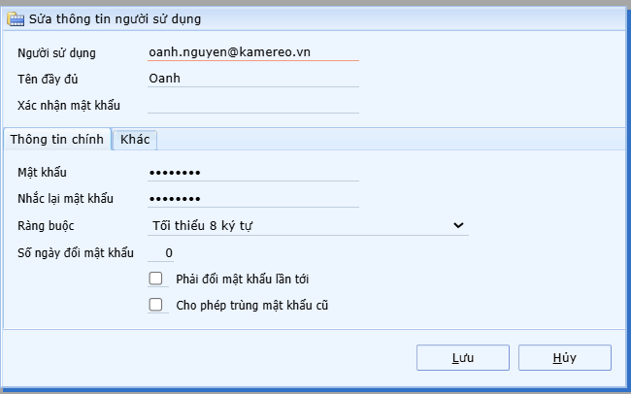
Giải thích các trường
- Người sử dụng: email dùng để truy cập chương trình
- Tên đầy đủ: tự nhập
- Xác nhận mật khẩu: xác nhận mật khẩu user admin
- Tab thông tin chính
  - Mật khẩu và nhắc lại mật khẩu: gán user cho người sử dụng
  - Check phải đổi mật khẩu lần tới: để user khi truy cập chương trình sẽ đổi lại mật khẩu theo mong muốn, không dùng mật khẩu do user admin setup ban đầu
- Lưu hoàn thành việc khai báo ban đầu

- Phân quyền user
  - Phân quyền truy cập
- Mục đích: phân quyền cho user vừa tạo được truy cập vào chức năng gì trên hệ thống Fast e-invoice.
- Thao tác:
    - Chọn user vừa tạo, thao tác phân quyền
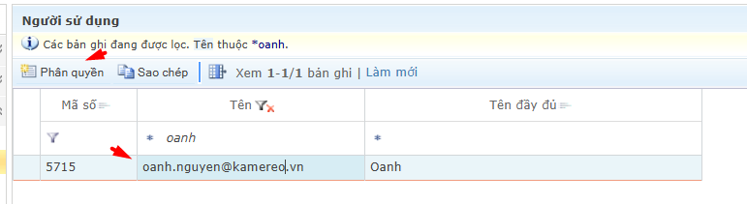
    - Chọn các chức năng cho phép user truy cập
- Trường hợp muốn kế thừa giống 1 user đang sử dụng thì có thể sử dụng thao tác sao chép để copy quyền từ user cũ
  - Phân quyền truy cập theo đơn vị cơ sở
- Mục đich: phân quyền các chức năng tổng thể cho cả hệ thống
- Thao tác:
  - Truy cập hệ thống / Phân quyền truy cập theo đvcs
  - chọn đơn vị CTY
  - Thêm mới
  - Chọn user vừa tạo
  - Phân các quyền Thêm mới sửa xóa
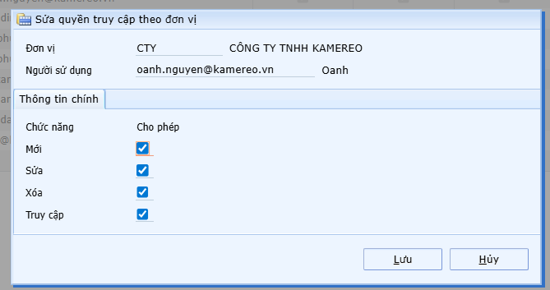
  - Khai báo quyền cho người sử dụng
- Mục đích: phân quyền có cho user thực hiện các tác vụ liên quan đến phát hành hóa đơn hay không
- Thao tác:
  - Truy cập đường dẫn Hệ thống/ Khai báo quyền cho người sử dụng
  - Thêm mới và gán quyền user kế toán và quyền phát hành KT
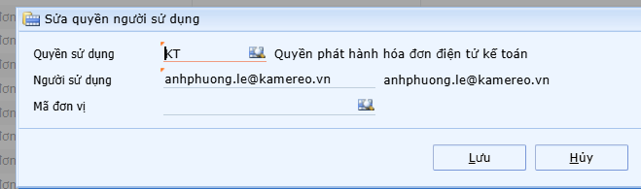
  - Khai báo user sử dụng quyển hóa đơn
- Mục đích: nếu có nhiều quyển hóa đơn khác nhau và cần phân quyền user chỉ được sử dụng quyển hóa đơn được chỉ định để phát hành thì phải khai báo thêm bước này
- Thao tác
  - Truy cập đường dẫn: Đăng ký hóa đơn/ Khai báo sử dụng hóa đơn
  - Tìm các quyển hiện hành, chọn quyển và thao tác sửa
  - Qua tab người sử dụng, thao tác thêm dòng và chọn user cần được phân quyền
